Материалы для учеников
к уроку в Мемориальном музее А. Н. Скрябина
«Поэзия Серебряного века. Символизм и футуризм»

Серебряный век – уникальное время в истории русской культуры. К началу XX века в России наметился глубокий и затяжной кризис существующей власти, общественно-политическая жизнь бурлила, что не могло не сказаться и на жизни культурной. В это время начался небывалый интеллектуальный подъем, который наиболее ярко проявился в русской философии и в поэтическом творчестве.
Границами Серебряного века можно условно назвать 1880-е – 1920-е годы. Рубеж двух веков был напряжённой и мучительной эпохой в истории России: это было время перемен, неизвестности и мрачных предзнаменований, время разочарования и ощущения приближения гибели существующего общественно-политического строя. Это наложило отпечаток на всю поэзию данного периода.
В эпоху Серебряного века работало несколько поэтических мастерских, которые воплощали принципы и идеи определённого литературного направления. Однако все они развивались в одном общем стиле модернизма, цель которого – создание новой поэтической культуры, способной духовно возродить человека и преобразить этот мир.

Символизм – наиболее значимое направление в литературе Серебряного века – был порождением глубокого кризиса, охватившего европейскую культуру в конце XIX века. Хронологические рамки русского символизма – 1890-е годы – 1910 год.
На становление символизма в России повлиял французский символизм – поэзия Поля Верлена, Артюра Рембо, Шарля Бодлера.
Принято выделять два основных этапа этого течения. С конца XIX века, а именно с 1890-х годов, формируется группа старших символистов – Дмитрий Мережковский, Зинаида Гиппиус, Вячеслав Иванов, Валерий Брюсов, Федор Сологуб, Константин Бальмонт. С начала XX века в символизме начинается новый этап, идейным лидером которого становится Владимир Соловьев, выдвинувший теорию вечной женственности (женское начало мира возродит его и принесёт новую гармонию). Эту теорию развивали Александр Блок и Андрей Белый.
К признакам символистской поэтики принято относить:
- Знак, символ. В каждом произведении этого течения заложен незаурядный, подчас обескураживающий смысл. Чаще всего он связан именно с символом. Читателю необходимо его найти и понять, разобрать и декодировать посыл автора.
- Элитарный характер. Символист обращается не ко всему обществу, а к избранным, способным понять идею и прелесть произведения.
- Музыкальный характер. Главная особенность произведений символизма – музыкальность. Поэты специально старались «насытить» свой материал повторами, ритмами, правильной интонацией и звукописью.
- Мифопоэтику. Символизм объединяет с мифом то, что смысл всего произведения заключается в символе.
- Витиеватость формы, сочетающуюся со сложностью и возвышенностью содержания.

Футуризм (от латинского слова futurum – будущее) представляет собой художественное авангардистское движение в литературе и искусстве, образовавшееся в Италии в 1909 году и получившее развитие в России в период с 1910 по 1921 год. Футуристы, провозглашавшие демонстративный разрыв со всеми традиционными правилами и обычаями, в первую очередь интересовались не содержанием, а формой стихосложения, для этого они применяли профессиональный жаргон и вульгарные лексические обороты, использовали язык документов и афиш, придумывали новые слова.
Общепризнанным основателем футуризма считается итальянский поэт Филиппо Томмазо Маринетти, который в «Манифесте итальянского футуризма», опубликованном в газете «Фигаро» в 1909 году, призывал «разрушать музеи, библиотеки, сражаться с морализмом» и, будучи сподвижником Бенито Муссолини, находил общие черты в фашизме и футуризме.
Футуризм, как и другие модернистские направления, отрицал старые нормы и классические традиции, но в противоположность им он отличался крайней экстремистской направленностью, полным нигилистическим отрицанием всего предыдущего художественного опыта. Всемирной исторической задачей футуризма, по мнению Маринетти, было «ежедневно плевать на алтарь искусства».
С 1911 по 1914 год футуристы изо всех сил старались «эпатировать буржуа» своими агрессивно-нетрадиционными публикациями, выступлениями и даже внешним видом (они, например, рисовали у себя на лице картинки).
На первом месте у футуристов стояли бунтарство, эпатаж, энергия и новаторство стихотворной формы. Порой в погоне за языковыми новшествами представители этого направления приносили в жертву смысл и содержание своих поэтических высказываний – однако так было далеко не всегда.

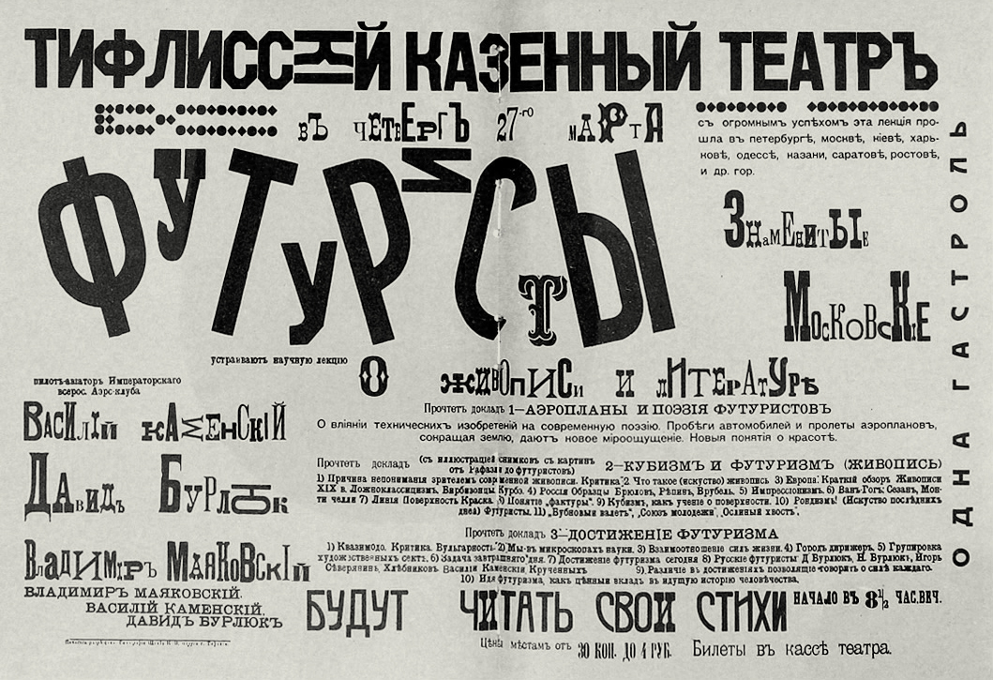
Плакат-афиша поэтического вечера группы футуристов

На смерть Скрябина
Он не искал – минутно позабавить,
Напевами утешить и пленить;
Мечтал о высшем: Божество прославить
И бездны духа в звуках озарить.

Металл мелодий он посмел расплавить
И в формы новые хотел излить;
Он неустанно жаждал жить и жить,
Чтоб завершённым памятник поставить,

Но судит Рок. Не будет кончен труд!
Расплавленный металл бесцельно стынет:
Никто его, никто в русло не двинет…

И в дни, когда Война вершит свой суд
И мысль успела с жатвой трупов сжиться, –
Вот с этой смертью сердце не мирится!
(В. Я. Брюсов, 1915 г.)

Валерию Яковлевичу Брюсову
Властитель и любовник нежный мира
Далекого и чуждого тебе,
Я, вняв своей загадочной судьбе,
Увы, не гость сегодняшнего пира.
Но будь послушна, о поэта лира,
И в сем послании дай в похвальбе
Воспеть собрата мне по ворожбе
И многих душ пророка и кумира.
А ты, о жрец, меня не осуди
И не почти, поэт, за дерзновенье
Неискушенных рук прикосновенье
К струнам неведомым: в моей груди
Желанье властное мной смеет править
На языке родном тебя восславить.
(А. Н. Скрябин, январь 1915 г.)

